OKUL ADI | SİNCAN ÖZEL EĞİTİM MESLEKİ EĞİTİM MERKEZİ (OKULU)
HEDEFLERİ | Spor müsabakalarına katılan öğrenci sayısının eğitim öğretim yılı sonuna kadar 5' ten 20'ye çıkarılması
YAPILAN ÇALIŞMALAR | 1.Kulüp bünyesinde açılacak spor branşları belirlendi.  2. Açılacak branşlara uygun öğrenciler seçildi.  3. Antrenmanlara başlandı.  4. Lisans işlemleri yapıldı.  5. Faaliyetlere katılım sağlandı.  6. Yapılacak tüm çalışmalar sınıf öğretmenlerinin desteğinde yapıldı.
DEĞERLENDİRME | Spor müsabakalarına katılan öğrenci sayısının eğitim öğretim yılı sonuna kadar 5' ten 20'ye çıkarılması hedefine ulaşılmıştır.
FOTOĞRAFLAR

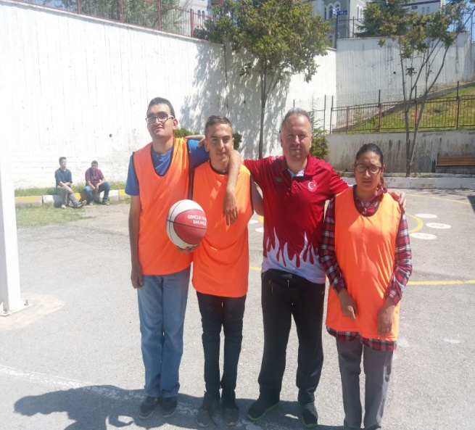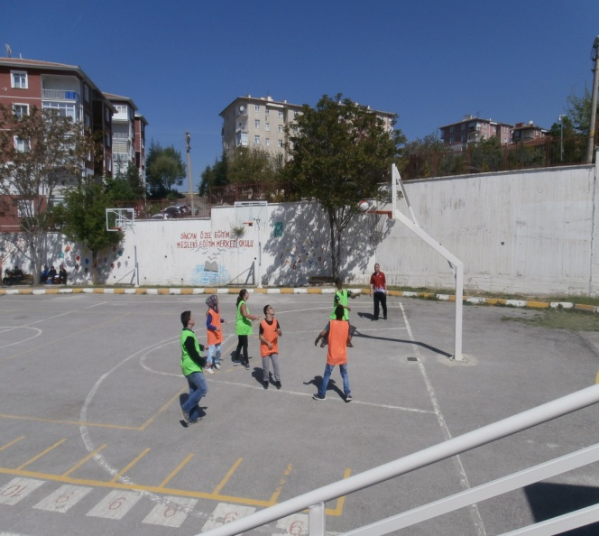

OKUL ADI | SİNCAN ÖZEL EĞİTİM MESLEKİ EĞİTİM MERKEZİ (OKULU)
HEDEFLERİ | Eğitim öğretim yılı sonuna kadar görsel sanatlar ve müzik faaliyetlerine katılan öğrenci sayısının 90'a çıkarılması
YAPILAN ÇALIŞMALAR | 1. Okul geneli müzik koro çalışması yapıldı.  2. Okul geneli ödüllü ses yarışması düzenlendi.  3. Yapılacak tüm çalışmalar sınıf öğretmenlerinin desteğinde yapıldı.
DEĞERLENDİRME | Eğitim öğretim yılı sonuna kadar görsel sanatlar ve müzik faaliyetlerine katılan öğrenci sayısının 90'a çıkarılması hedefine ulaşılmıştır.
FOTOĞRAFLAR

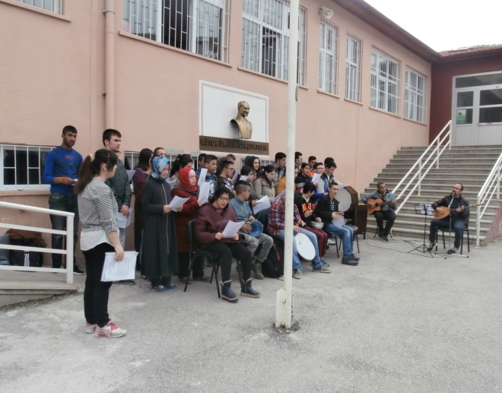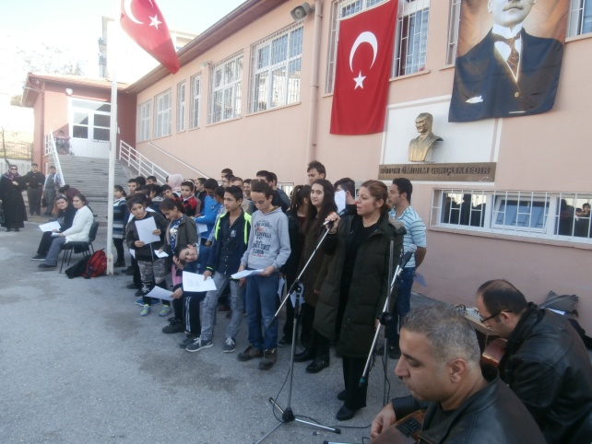

OKUL ADI | SİNCAN ÖZEL EĞİTİM MESLEKİ EĞİTİM MERKEZİ (OKULU)
HEDEFLERİ | Aile eğitimleri düzenlenerek 90 veliye ulaşılması
YAPILAN ÇALIŞMALAR | 1. Aile Eğitimi konuları belirlendi.  2. Velilere çağrı yazıları gönderildi.  3.Yıl sonuna kadar 4 seminer düzenlendi.  4. Yapılacak tüm çalışmalar sınıf öğretmenlerinin desteğinde yapıldı.
DEĞERLENDİRME | Aile eğitimleri düzenlenerek 90 veliye ulaşılması hedefine ulaşılmıştır.
FOTOĞRAFLAR

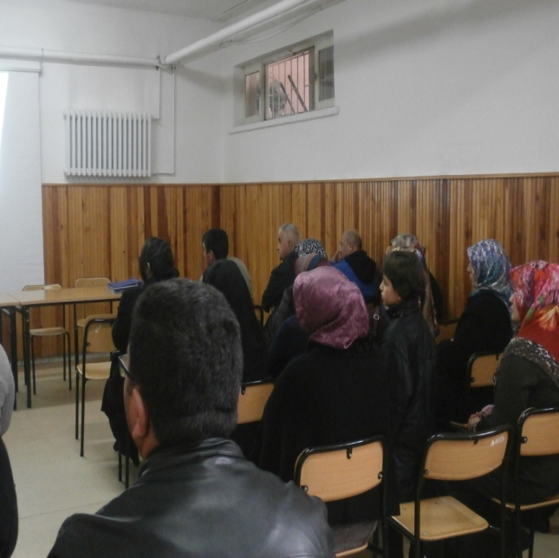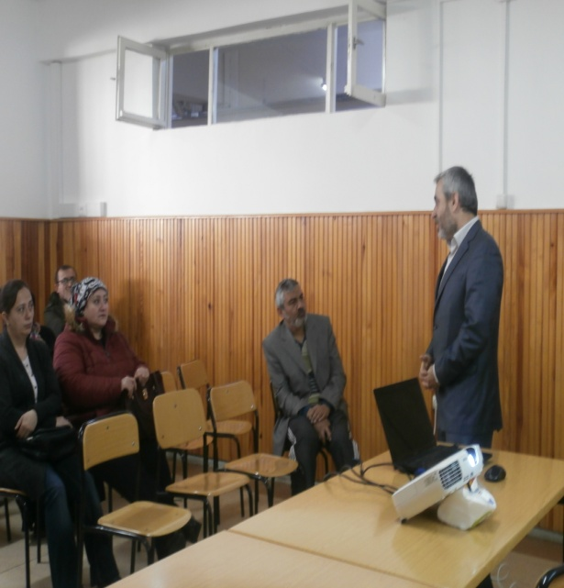
OKUL ADI | SİNCAN ÖZEL EĞİTİM MESLEKİ EĞİTİM MERKEZİ (OKULU)
HEDEFLERİ | Eğitim öğretim yılı sonuna kadar staj yapan öğrenci sayısının 10' dan 35'e çıkarılması.
YAPILAN ÇALIŞMALAR | 1. Staj yapacak öğrencilerin belirlendi.  2. Yeni işyerlerinin tespiti yapıldı.  3. Staja giden öğrencilerin devamı sağlandı.
DEĞERLENDİRME | Eğitim öğretim yılı sonuna kadar staj yapan öğrenci sayısının 10' dan 35'e çıkarılması hedefine ulaşılmıştır.
FOTOĞRAFLAR

